|  |  |  |  |  |  |  |  |  |  |  |
| --- | --- | --- | --- | --- | --- | --- | --- | --- | --- | --- |
| |  |  |  | | --- | --- | --- | |  |  |  | | МИНОБРНАУКИ РОССИИ | | | | Федеральное государственное бюджетное образовательное учреждение  высшего образования  **«МИРЭА – Российский технологический университет»**  **РТУ МИРЭА** | | | | |
|  | Институт информационных технологий (ИТ) |
|  | Кафедра инструментального и прикладного программного обеспечения (ИиППО) |

|  |  |  |  |
| --- | --- | --- | --- |
| **ОТЧЕТ ПО ПРАКТИЧЕСКОЙ РАБОТЕ №6** | | | |
| **по дисциплине** | | | |
| **«Настройка и администрирование сервисного программного обеспечения» на тему**  **«Создание контейнеров в Docker»**  **Вариант 30** | | | |
| Выполнил студент группы ИКБО-20-19 | | Анваржонов Ж Т. | |
|  | |  | |
| Принял  *Старший преподаватель* | | Матчин. В.Т. | |
| Практические работы выполнены | «19»_мая_2021 г. | | Эртек Х.И.  (подпись студента) | |
| «Зачтено» | «»_мая_2021 г. | | Матчин. В.Т  (подпись руководителя) | |
|  |  | |  | |

Москва 2021

**Оглавление**

Практическая работа №7 «Создание контейнера с веб-сервером Nginx в Docker» 3

Задание 1: «Веб-сервер на Python» 3

Задание 2: «Веб-сервер на Node.js и Nginx» 4

Задание 3: «Веб-сервер на Apache» 6

Задание 4: «Веб-сервер на Apache, MySQL и phpMyAdmin» 7

Вывод 9

Список литературы 9

# Практическая работа №7 «Создание контейнера с веб-сервером Nginx в Docker»

**Цель работы:** получить навыки сборки Docker-контейнера с использованием Docker-compose.

## Задание 1: «Веб-сервер на Python»

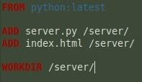

Рис.1 – Dockerfile в директории server

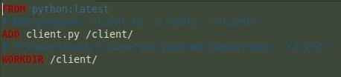

Рис.2 – Dockerfile в директории client

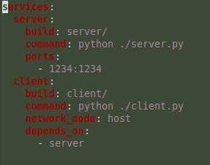

Рис.3 – docker-compose.yml веб-сервера

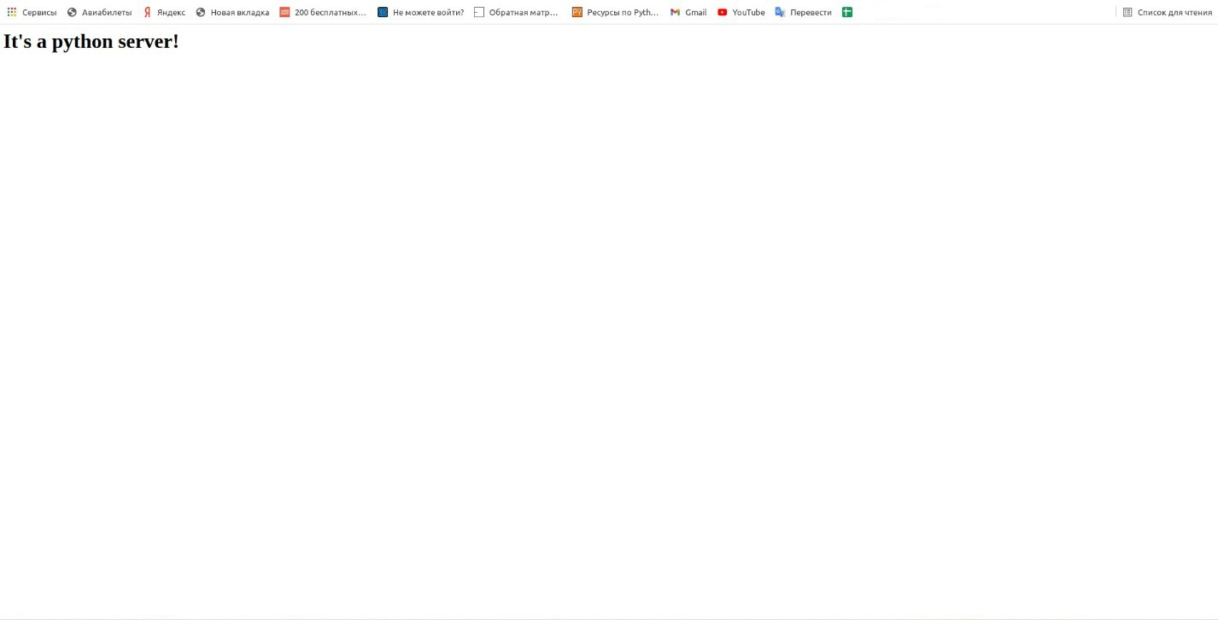

Рис.4 – Результат запуска сервера

## Задание 2: «Веб-сервер на Node.js и Nginx»

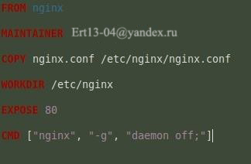

Рис.5 – Dockerfile в директории server

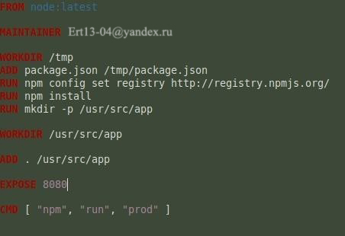

Рис.6 – Dockerfile в директории client

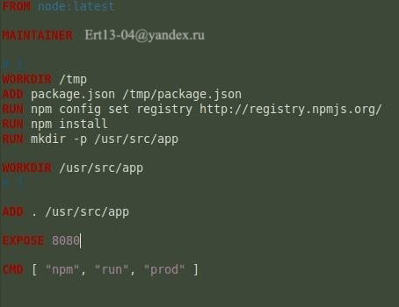

Рис.7 – Dockerfile в директории api

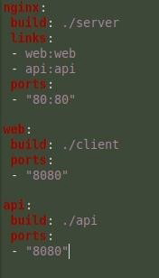

Рис.8 – docker-compose.yml веб-сервера

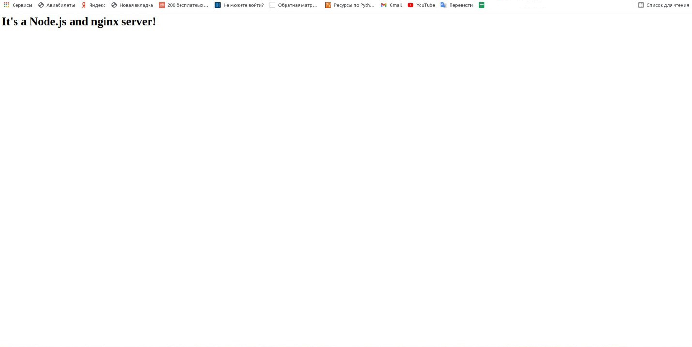

Рис.9 – Результат запуска сервера

## Задание 3: «Веб-сервер на Apache»

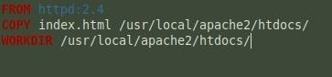

Рис.10 – Dockerfile в директории src

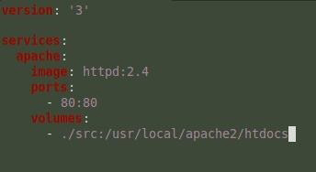

Рис.11 – docker-compose.yml веб-сервера

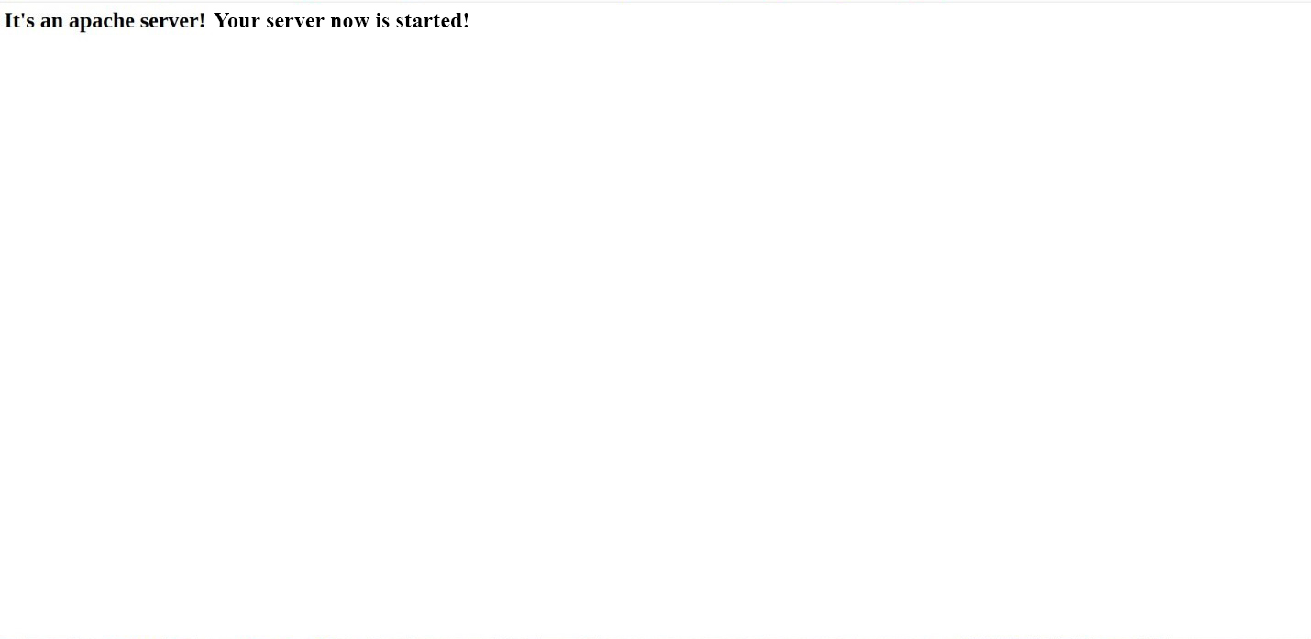

Рис.12 – Результат запуска сервера

## Задание 4: «Веб-сервер на Apache, MySQL и phpMyAdmin»



Рис.13 – Dockerfile в директории проекта

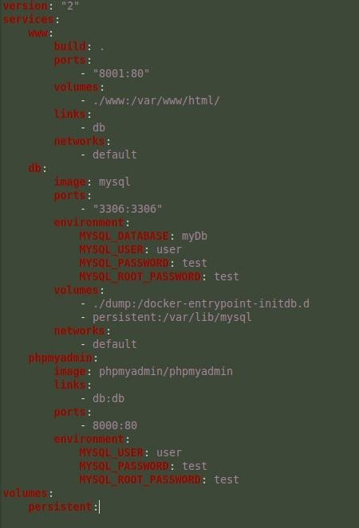

Рис.14 – docker-compose.yml веб-сервера

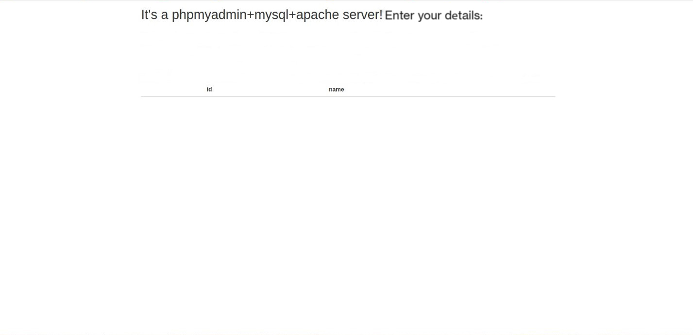

Рис.15 – Результат запуска сервера

# Вывод

В ходе выполнения данной практической работы были получены навыки работы по сборке Docker-контейнеров с использованием Docker-composer, а также углублённо изучено строение и развёртывание серверов при помощи Docker-composer.

# Список литературы

1. Сейерс, Э. Х. Docker на практике / Э. Х. Сейерс, А. Милл; перевод с английского Д. А. Беликов. — Москва: ДМК Пресс, 2020. — 516 с. — ISBN 978-5-97060-772-5. — Текст: электронный // Лань: электронно-библиотечная система. — URL: https://e.lanbook.com/book/131719 (дата обращения: 24.03.2021). — Режим доступа: для авториз. пользователей.
2. Моуэт, Э. Использование Docker / Э. Моуэт; научный редактор А. А.

Маркелов; перевод с английского А. В. Снастина. — Москва: ДМК Пресс, 2017. — 354 с. — ISBN 978-5-97060-426-7. — Текст : электронный // Лань:

электронно-библиотечная система. — URL: https://e.lanbook.com/book/93576 (дата обращения: 07.04.2021). — Режим доступа: для авториз. пользователей.

1. Кочер, П. С. Микросервисы и контейнеры Docker : руководство / П. С.

Кочер; перевод с английского А. Н. Киселева. — Москва: ДМК Пресс, 2019. — 240 с. — ISBN 978-5-97060-739-8. — Текст: электронный // Лань:

электронно-библиотечная система. — URL: https://e.lanbook.com/book/123710 (дата обращения: 12.04.2021). — Режим доступа: для авториз. пользователей.

1. де, Й. Д. NGINX. Книга рецептов: руководство / Й. Д. де; перевод с английского Д. А. Беликова. — Москва: ДМК Пресс, 2020. — 176 с. — ISBN 978-5-97060-790-9. — Текст: электронный // Лань: электронно-библиотечная система. — URL: https://e.lanbook.com/book/140590 (дата обращения: 10.04.2021). — Режим доступа: для авториз. пользователей.
2. Прутяну, Э. Как стать хакером : руководство / Э. Прутяну ; перевод с английского Д. А. Беликова. — Москва : ДМК Пресс, 2020. — 380 с. — ISBN 978-5-97060-802-9. — Текст : электронный // Лань : электронно-библиотечная система. — URL: https://e.lanbook.com/book/140591 (дата обращения: 28.03.2021). — Режим доступа: для авториз. пользователей.